2016年税务师《涉税法律》第二章高频考点

2016税务师《涉税服务相关法律》高频考点：行政许可设定权
伴随着考试日期的临近，2016年税务师的备考也进入了倒计时。为了帮助广大学员高效备考，网校特整理了2016年税务师考试《涉税服务相关法律》高频考点。
【内容导航】：
1.经常性许可
2.临时性许可
【考频分析】：
考频：★★★
复习程度：理解掌握本考点。本考点在2013年考过综合题。
【高频考点】行政许可设定权的划分
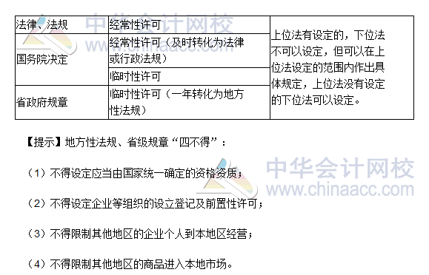

2016税务师《涉税服务相关法律》高频考点：行政许可实施
【内容导航】：
1.行政许可实施的申请与受理程序
2. 行政许可实施的审查与决定程序
3.行政许可听证程序
4.行政许可的变更与延续
【考频分析】
考频：★★★
复习程度：理解掌握本考点。本考点在2014年、2012年、2010年和2009年考过多选题和综合分析题。
【高频考点】行政许可实施程序
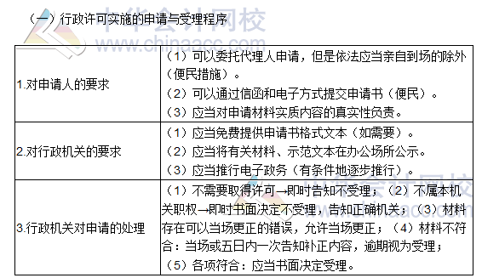
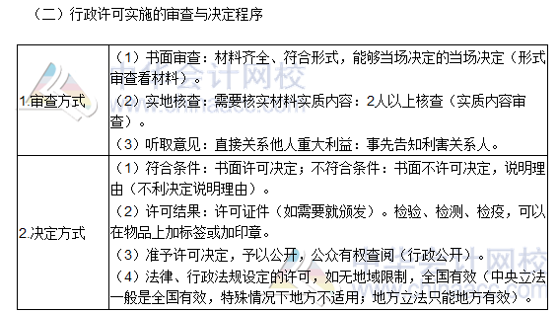
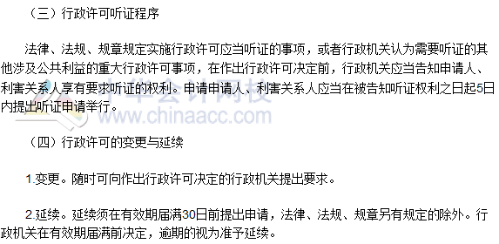

税务师《涉税服务相关法律》高频考点：行政许可撤销和注销
【内容导航】：
1. 可以撤销行政许可
2. 应当办理注销手续情形
【考频分析】
考频：★★★
复习程度：掌握本考点。本考点在2014年、2012年、2011年和2010年考过单选题和综合分析题。
【高频考点】行政许可撤销和注销制度
